
SEPTEMBER
Thuis op school …
we kijken met nieuwe ogen naar het vertrouwde.

(Het huis op de rots - Mt 7, 21.24 - 27)

OKTOBER

Warme thuis …
een vertrouwd en veilig huis.
(Bij God mogen we thuiskomen - Ps 4, 9)

NOVEMBER
Thuiskomen …
ik mag mezelf zijn bij jou, jij mag bij mij te gast zijn.
(Jezus te gast bij Zacheüs - Lc 19, 1-10)

DECEMBER
Hoopvol thuis …
we zijn verwachtingsvol,
we kijken uit naar de toekomst.

(Op zoek naar een thuis - Lc 2, 1-20)

JANUARI
Thuis in onszelf …
we ontdekken onze roots, onze heilige grond.

(De Samaritaanse bij de put - Joh 4, 7-29)


FEBRUARI

Thuis bij de ander …
gastvrijheid breekt onze grenzen open.
(Marta en Maria - Lc 10, 38-42)

MAART
Terug thuis …
we mogen opnieuw thuiskomen,
we krijgen nieuwe kansen.

(De parabel van de verloren zoon - Lc 15, 11-32)
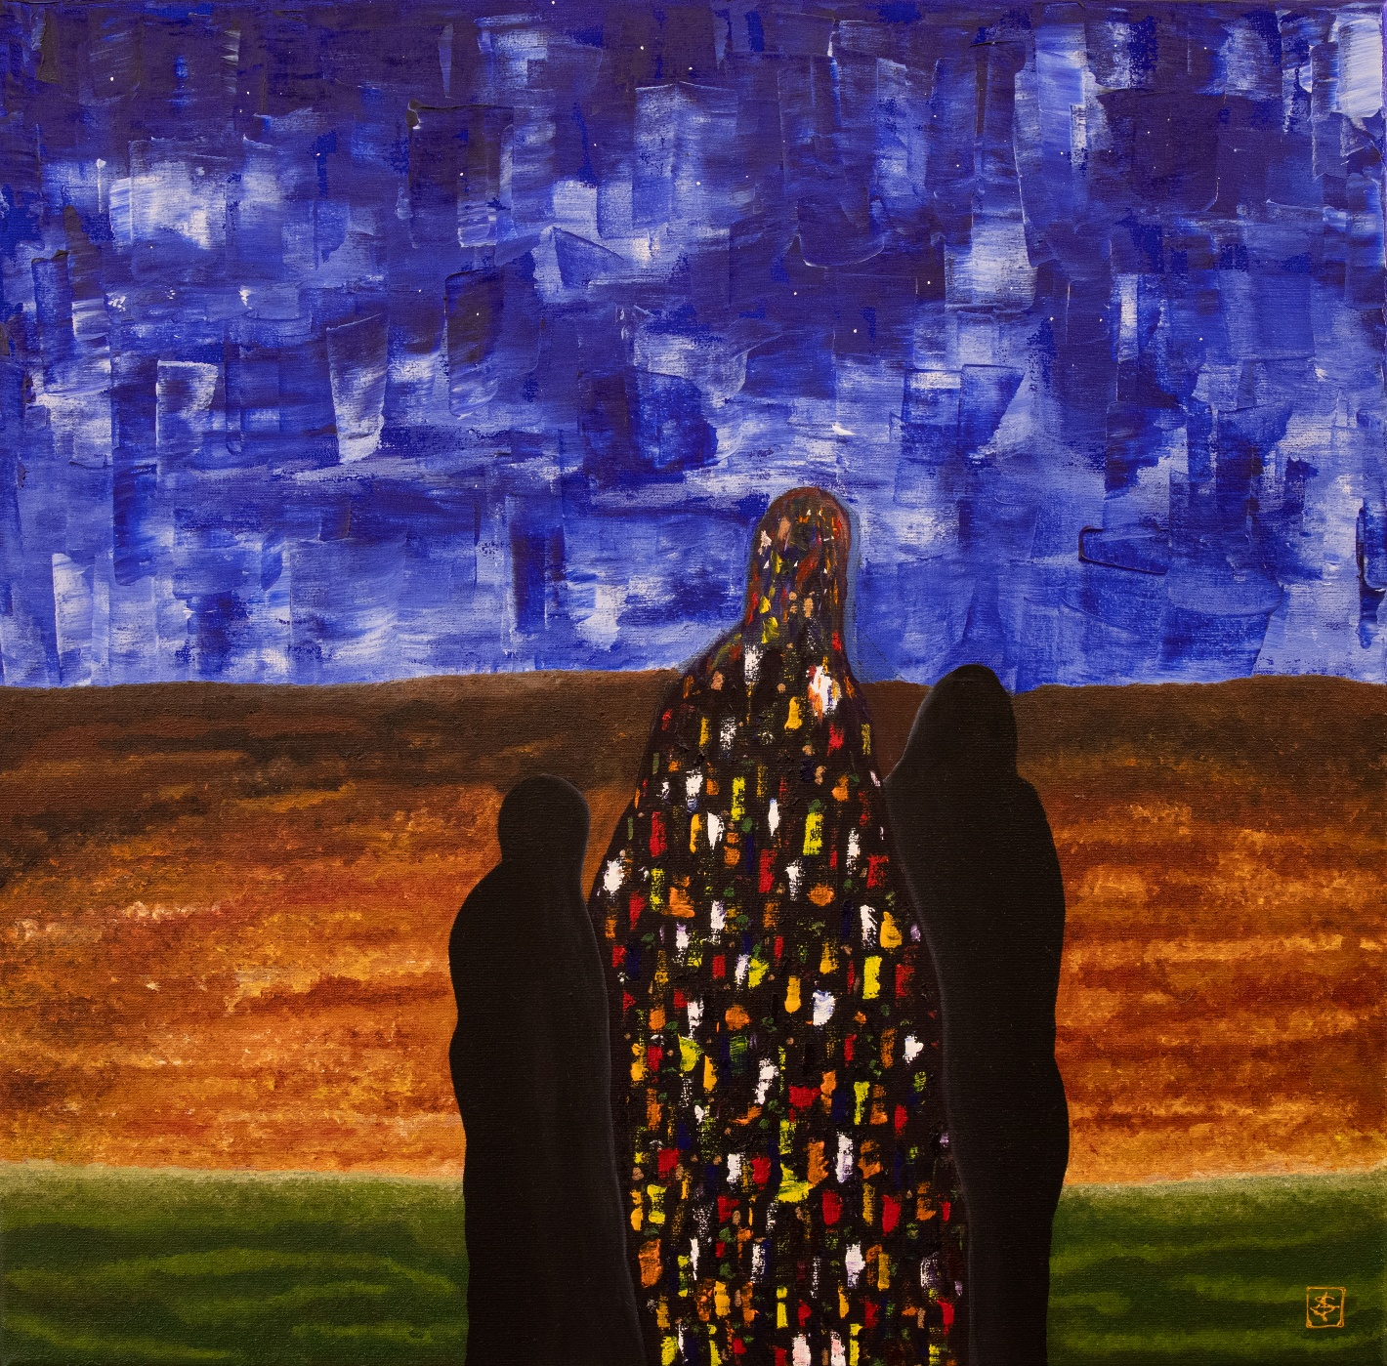
APRIL
Een andere thuis …
we kijken uit naar Jezus die anders aanwezig is,
naar de Heilige Geest.
(De Emmaüsgangers - Lc 24, 13-35)

MEI

(t)huis op stelten …
we zien een frisse wind waaien doorheen het huis, er groeit openheid.

(Het pinksterverhaal - Hnd 2, 1-13)

JUNI
Thuis in de wereld …
we gaan geëngageerd op weg.

(Zending van de 12 - Lc 9, 1-6)

